運用 AI 協助建構一年份選擇權分析索引檔

課程名稱：金融資料探勘
作業名稱：運用 AI 協助建構一年份選擇權分析索引檔並完成 Prompt 實作與優化紀錄
姓名：郭洪愷
學號：411336017
組別：第 5 組
負責年度：2022
繳交日期：2026/04/08

【1. 作業目的】
本次作業的核心目標在於從原始、零散且規模龐大的台指選擇權（TXO）每日交易資料中，提煉出具備學術分析價值的「年度索引檔」。透過 Python 程式與人工智慧（AI）的協作，我們旨在將原始 CSV 檔案中包含的成交價、日期、契約代碼等資訊，轉化為後續進行 Black-Scholes 定價模型分析所需的標準參數。此索引檔將作為期中三年期分析報告的數據基石，確保在跨年度合併時，資料格式具備一致性與精確性。

【2. 原始資料說明】
本作業之資料來源主要包含以下兩部分：
1. 選擇權原始行情資料：來源為期交所每日產出之 TXO CSV 檔，包含各履約價、買賣權之開高低收與成交量。其中「成交價」將作為 S0（標的資產現價）之依據。
2. 參考檔案（範本）：參考老師提供之「Path_教學_修正Rf版.csv」，作為欄位結構與日期格式之標準。
3. 無風險利率資料：參考台灣銀行 2022 年歷史牌告一年期定存固定利率，紀錄 2022 年四次升息後之利率變動軌跡。

【3. 資料建構流程】
本索引檔之建構遵循以下嚴謹步驟，全程運用 Python 自動化處理：
- 日期整理：將原始檔名中提取之日期統一格式化為 yyyy/m/d（例如 2022/1/3），確保時間序列之排序正確且無補零誤差。
- 欄位改名與建立 File：將原始收盤價欄位重新命名為 S0，並建立對應之原始檔名欄位 File，以便後續溯源查詢。
- Contract 判定：透過程式邏輯篩選出「近月合約」，並執行過濾關鍵字 "W" 之指令，排除所有週選擇權（Weekly Options），確保分析標的為標準月合約。
- ContractExpiryDate 與 Maturity：定義每個月第三個星期三為結算日。利用 Python 之 datetime 套件計算當前交易日與結算日之差值，自動生成 Maturity（距到期日曆天數）。
- Rf 合併：針對 2022 年特殊的升息環境，建立字典對應表，將台灣銀行之利率動態映射至每日交易資料中。

【4. 最終索引檔欄位說明】
欄位名稱 | 資料型態 | 用途說明
Date | String | 交易日期，格式為 yyyy-mm-dd
File | String | 原始資料來源檔名
S0 | Float | 台指當日加權指數收盤價
Contract | Integer | 近月合約月份（格式：YYYYMM）
ContractExpiryDate | String | 該月合約之最後結算日
Maturity | Float | 距到期日曆天數（ExpiryDate - Date）
Rf | Float | 無風險利率（一年期定存固定利率）

【5. 成果展示】
以下為 2022 年度索引檔之前 10 筆資料展示，確認所有欄位計算無誤且完整：
Date | File | S0 | Contract | ExpiryDate | Maturity | Rf
2022/1/3 | OptionsDaily_2022_01_03.csv | 18270.51 | 202201 | 2022/1/19 | 16 | 0.0077
2022/1/4 | OptionsDaily_2022_01_04.csv | 18526.35 | 202201 | 2022/1/19 | 15 | 0.0077
2022/1/5 | OptionsDaily_2022_01_05.csv | 18499.96 | 202201 | 2022/1/19 | 14 | 0.0077
2022/1/6 | OptionsDaily_2022_01_06.csv | 18367.92 | 202201 | 2022/1/19 | 13 | 0.0077
2022/1/7 | OptionsDaily_2022_01_07.csv | 18169.76 | 202201 | 2022/1/19 | 12 | 0.0077
2022/1/10 | OptionsDaily_2022_01_10.csv | 18239.38 | 202201 | 2022/1/19 | 9 | 0.0077
2022/1/11 | OptionsDaily_2022_01_11.csv | 18288.21 | 202201 | 2022/1/19 | 8 | 0.0077
2022/1/12 | OptionsDaily_2022_01_12.csv | 18375.40 | 202201 | 2022/1/19 | 7 | 0.0077
2022/1/13 | OptionsDaily_2022_01_13.csv | 18436.96 | 202201 | 2022/1/19 | 6 | 0.0077
2022/1/14 | OptionsDaily_2022_01_14.csv | 18403.33 | 202201 | 2022/1/19 | 5 | 0.0077

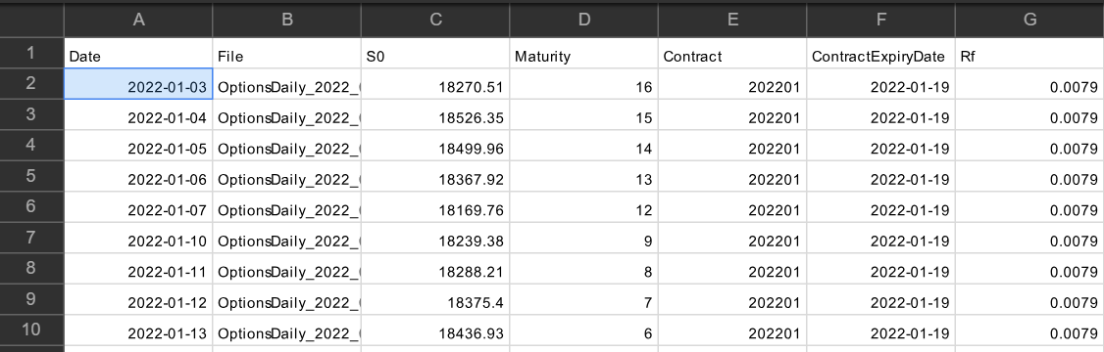

【6. 問題與修正】
1. 契約判定錯誤：原始 CSV 包含週選擇權，導致 Maturity 出現極短天數。修正方式為在 Python 加入 `~df["Contract"].str.contains("W")` 之過濾條件，僅保留標準月合約。
2. Rf 浮點數誤差：由於 Python 處理二進位運算，Rf 出現 0.013500000000000002 情況，修正方式為在輸出前加入 `.round(4)` 函數統一精度。
3. Rf 爬蟲阻擋：台灣銀行網站有爬蟲限制（403 Forbidden），修正方式為改採手動建立 2022 升息時間點字典進行 Fallback 賦值。

【7. AI Prompt 實作與優化紀錄摘要】
本次任務主要使用 AI（Gemini/ChatGPT）協助撰寫與修正 Python 資料清洗腳本。
- ● 初始 Prompt：「請幫我寫一個 Python 程式，讀取一整年的選擇權 CSV 檔，並算出結算日跟 Maturity。」
- ● AI 的回應：AI 給出了基礎合併程式，但沒考慮到週選 W、TEJ 特殊編碼（UTF-16），且日期格式有補零。
- ● 修正重點：加入角色設定（專業量化交易員）、明確公式（Date + Maturity = ExpiryDate）、限制條件（排除 "W" 合約、指定 yyyy/m/d）。
- ● 最佳 Prompt (Master Prompt)：「你是一位量化分析師。請讀取 2022 年資料夾中所有 CSV，排除所有包含 W 標記的週選合約，找出每日近月合約之 S0。並請依據每個月第三個週三計算到期日，計算 Maturity。日期格式須為不補零之 yyyy/m/d，且 Rf 須對應我提供的升息字典。」

【8. 學習反思】
AI 的幫助與限制：AI 在處理重複性的正規表示式（Regex）與 datetime 運算邏輯上表現卓越，能將數小時的人工試算縮短至幾秒鐘。然而，其最大的限制在於對金融市場背景（如台灣升息時間、週選合約命名規則）缺乏即時感知，若不加入明確的領域知識（Domain Knowledge），AI 容易產出邏輯錯誤的數據。
最重要的 Prompt 修正：學會「約束輸出格式」是關鍵。如果不強制指定「不補零」，在跨年度資料對齊時會產生嚴重錯誤。
未來改進方向：未來可嘗試建立更動態的無風險利率抓取模組，並透過單元測試（Unit Test）自動驗證產出之索引檔是否存在邏輯跳號（如 Maturity 突變），讓資料處理過程更加穩健。

